Posjet vatrogasca
23.11. iz Sotina nismo morali za Mitnicu ići
dan nam je počeo sa učiteljicom Editom o vatrogasnoj priči.
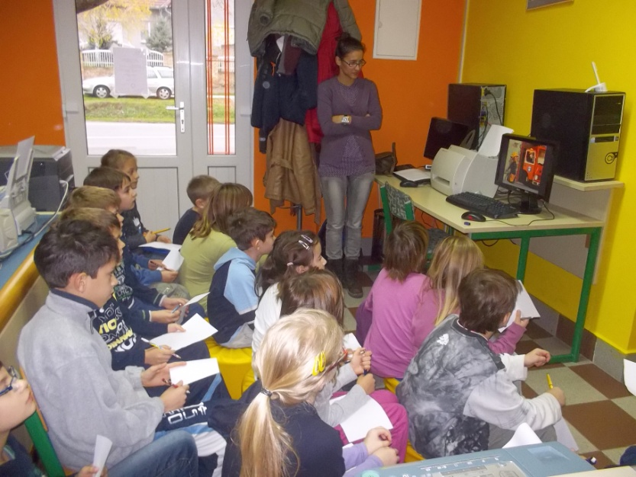
Vatrogasac Stjepan posjetio je u knjižnici nas
između ostalog naučio nas je kako kod vatrogasaca naći spas.
Nakon zanimljivog predavanja zanimalo nas je zašto im odjeća tako uredno stoji?
Odgovor je bio da kad je požar u pitanju svaka se sekunda broji!
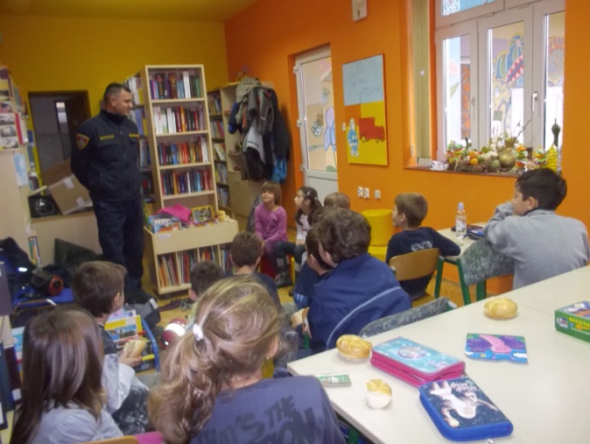
Brojali smo sekunde dok se oblačio i saznali da maksimalno 60 sekundi u postaji nakon poziva ostaju,
zatim žurno kreću gasiti požar i napuštaju postaju

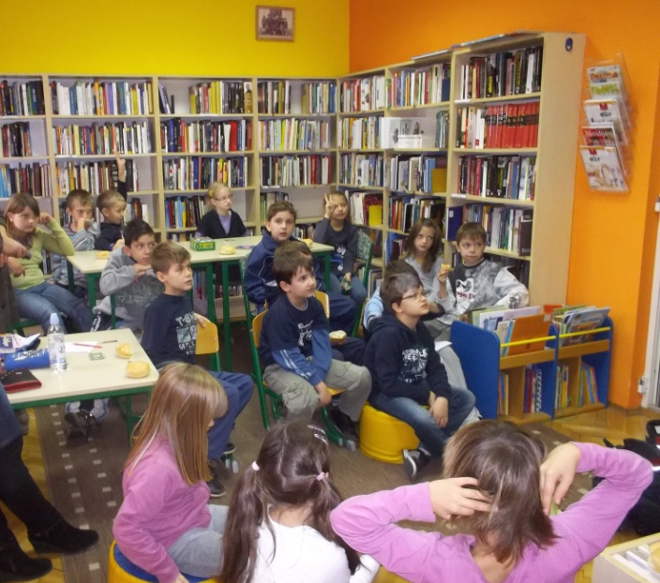
Odjeću vatrogasaca probao je gotovo svak
i shvatili smo da moraš biti brz i spretan što nije zadatak lak.

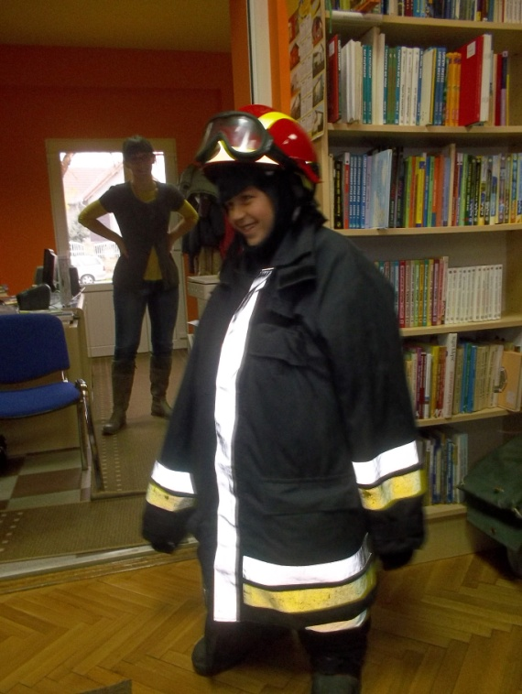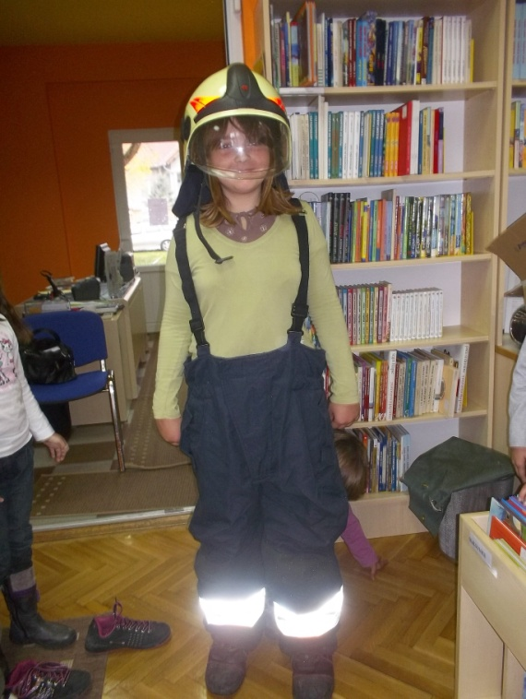

Obući valja odijelo da ne bude na visokoj temperaturi opeklina i briga,
a glavu nam štiti maska i kaciga.

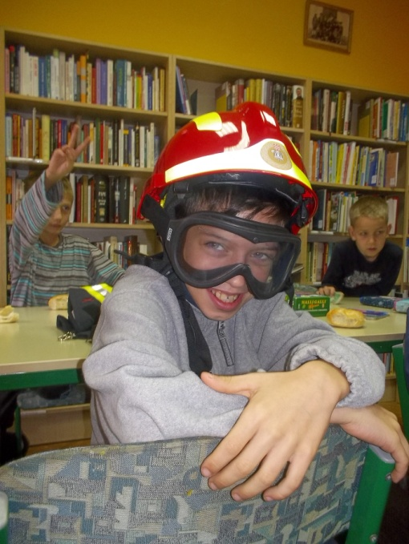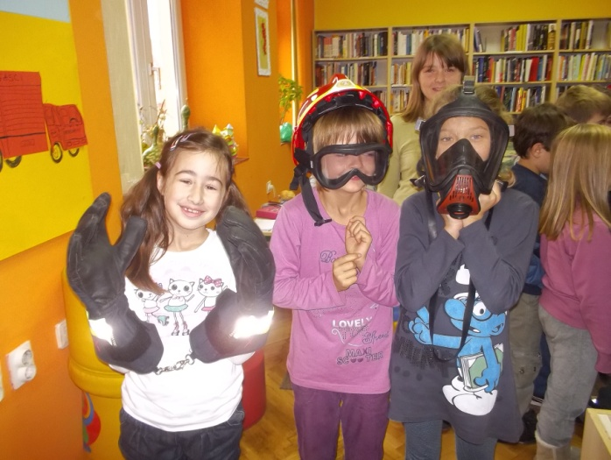

Vatrogasac nam je objasnio da su za gašenje potrebna vozila i neki aparati,
ali i da je važno njima znati rukovati.
Koje sve prostorije svaka vatrogasna postaja mora i može imati,
počelo nas je jako zanimati.

Kada dođete u postaju vidjet ćete – rečenica se stalno protezala,
zato učiteljica za posjet nije puno razmišljala i otezala.
Na utorak je dogovor pao bez puno mozganja i biranja,
i ovaj posjet je završio sa malo grupnog fotografiranja.

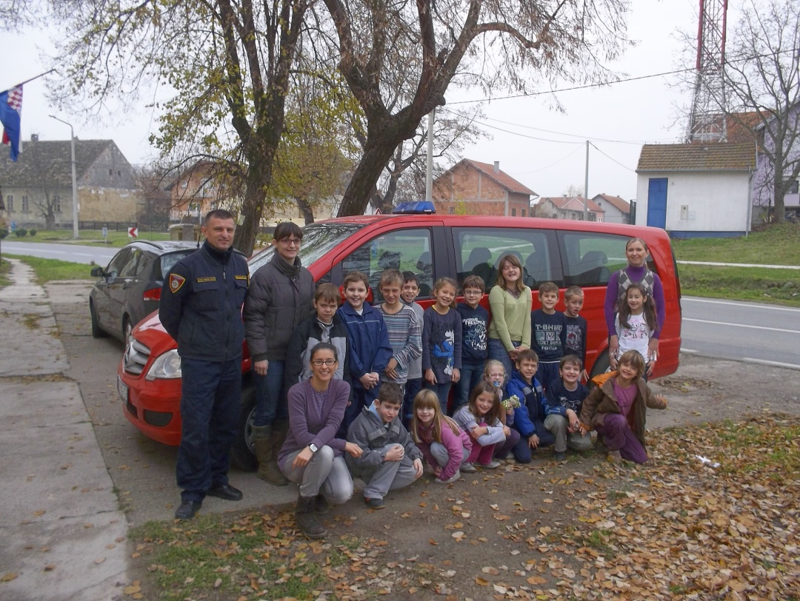

Nakon predavanja o tome kako da se požar spriječi
uslijedio je novi izazov – nastavnica Martina i nove engleske riječi.

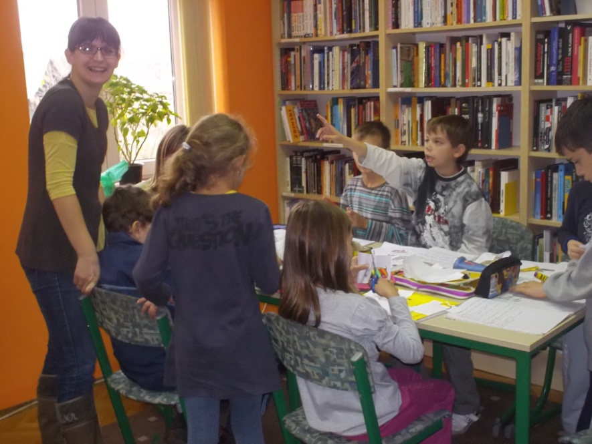

Četvrti razred imao je iz hrvatskog jezika zadatak
napisati o vatrogascu unutarnji i vanjski opis kratak.
Drugi zadatak imali su svi
napisati niječne i jesne rečenice, te pitanja vatrogascu koristeći riječcu li.
Otišli smo kući shvativši kako spriječiti od požara imanje,
no neki su odlučili da će – vatrogasac biti njihovo buduće zanimanje.

Posjet vatrogascima
26.11.nismo odmah u školu došli
već smo sa učiteljicama u vatrogasni dom pošli.
Da je vatrogasac ozbiljno zanimanje još smo u petak spoznali
a već smo u dvorištu o njihovom zaštitniku, sv. Florijanu, zanimljivu priču doznali.

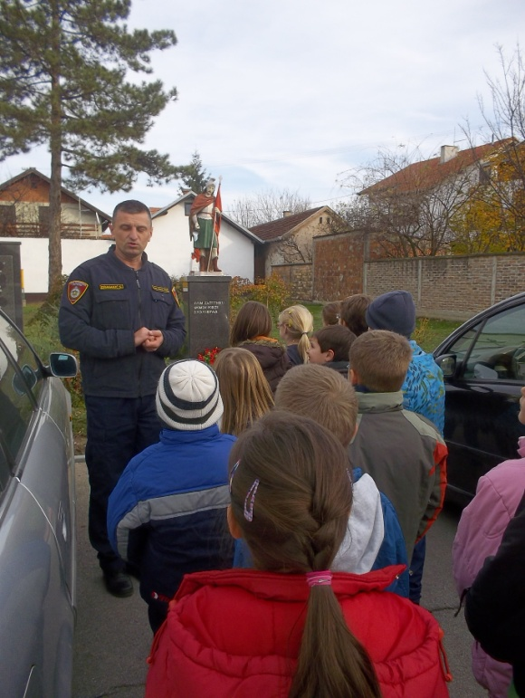

Po odjeći i obući vidimo u garaži da si neurednost ne mogu dopustiti,
ali moraju biti i u formi jer se sa prekomjernom težinom ne bi mogli stupovima spustiti.

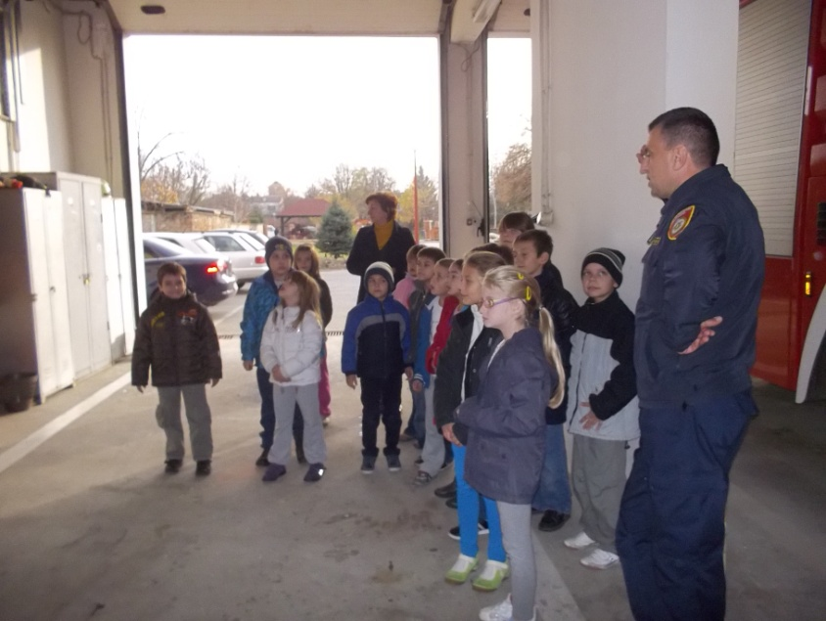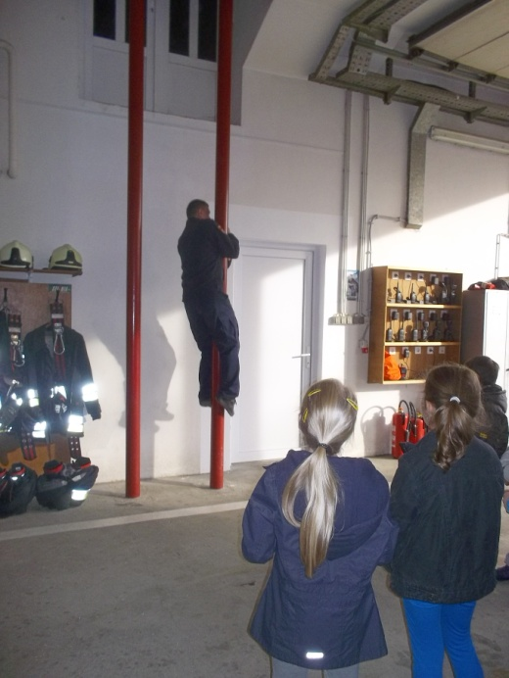

U centrali se broj poziva zapisuje i snima,
i uvijek dežurnog vatrogasca ta prostorija ima.

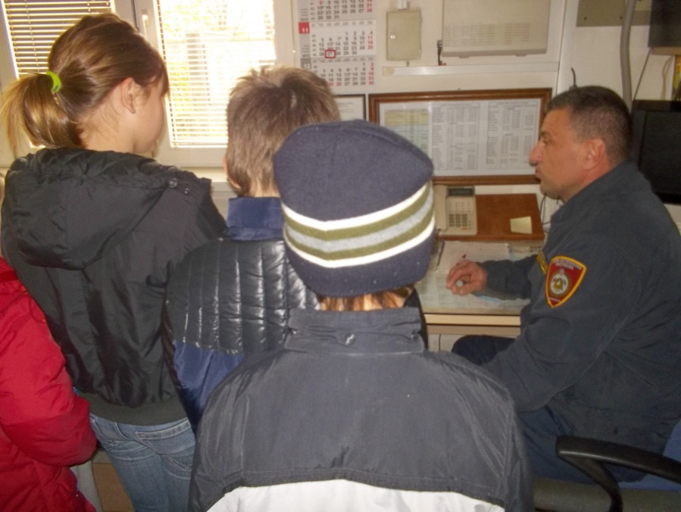

Prostorije su sve na mjestu i nemaju niti jednu manu,
dnevni boravak, spavaona, kuhinja, a imaju čak i teretanu.

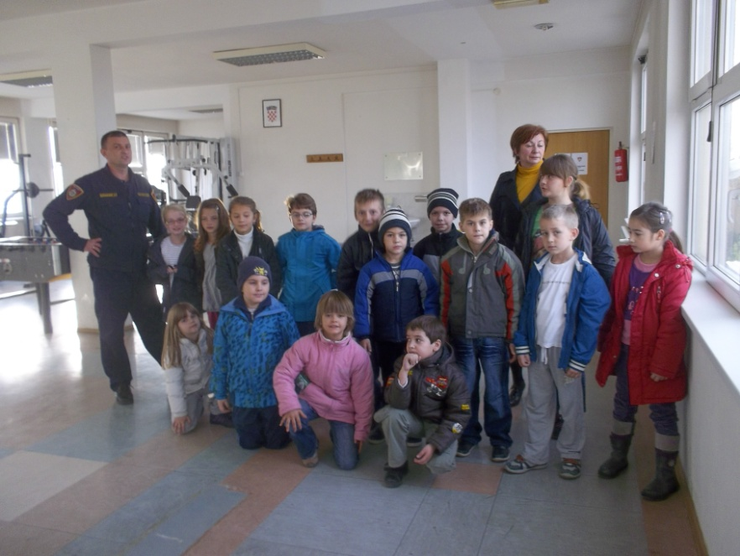

Dok smo aparatom i šmrkom prskali nismo mogli skriti osmjeh na licu

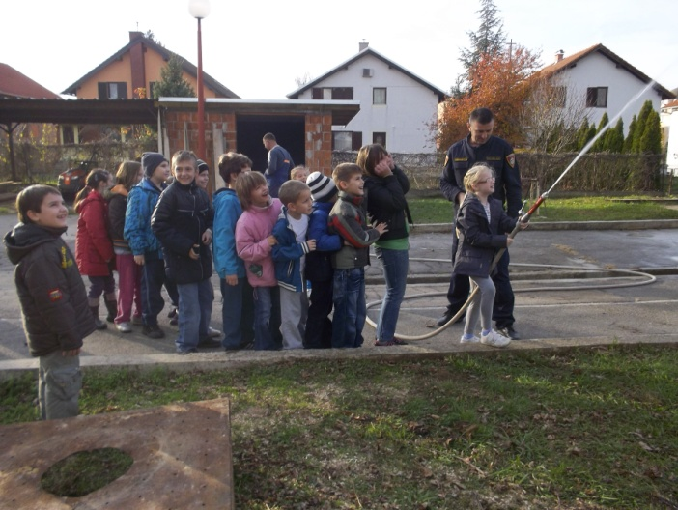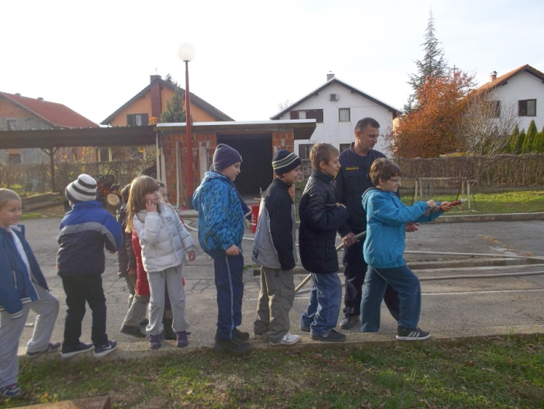

neki su htjeli okupati i učiteljicu
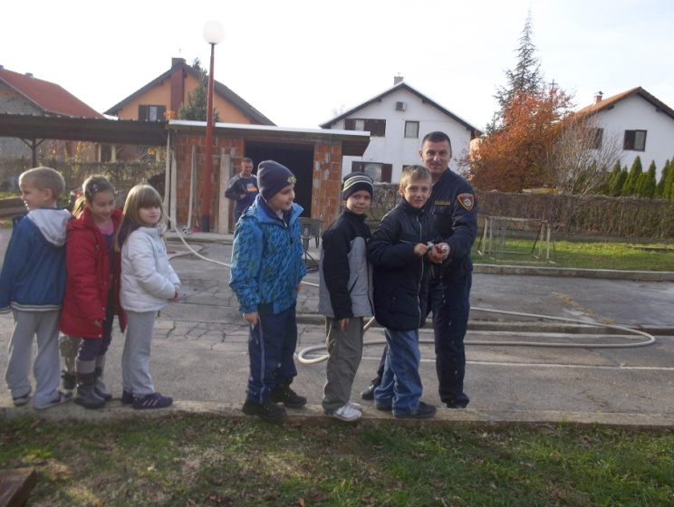

Da ćemo se vozit na ljestvama uslijedila je vijest,
da provjeri sigurnost učiteljica je probila led i napravila sigurnosni test.

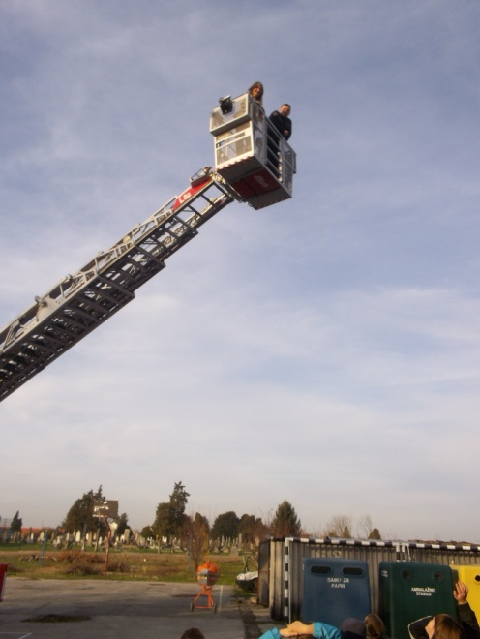

Zatim smo išli mi pet po pet,
nismo se uspeli 35m, ali da jesmo imamo osjećaj da bismo imali na dlanu svijet

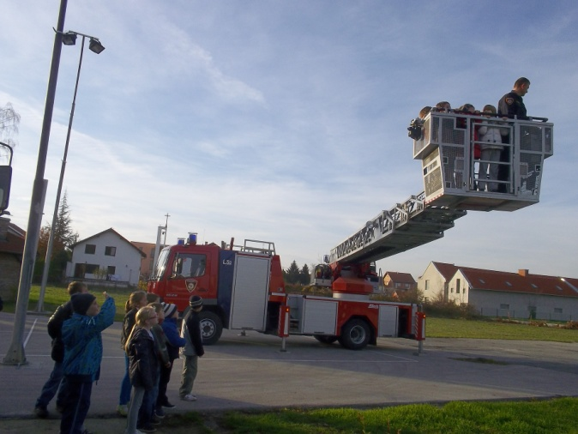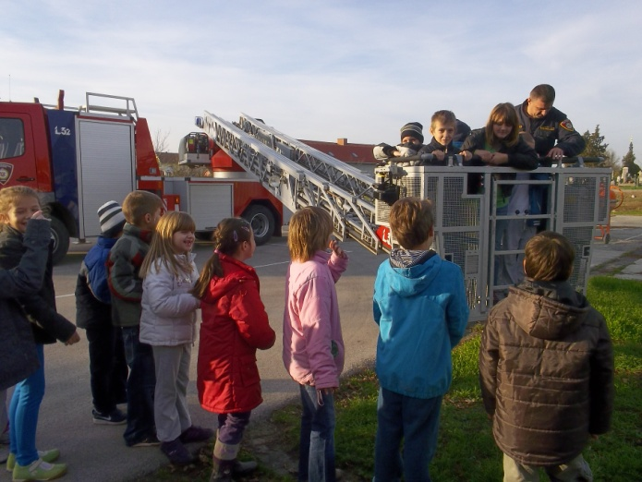

Da odmorimo, uz sokiće u vatrogasnoj učionici našli smo spas,
a poklon – bojanku, dobio je svatko do nas.
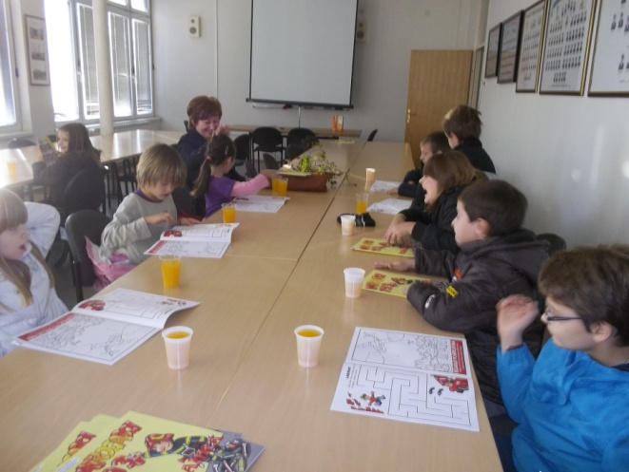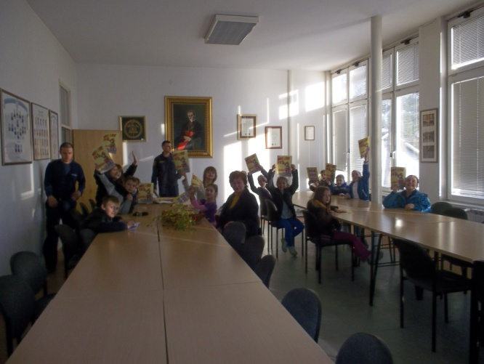

Fotografirati se ispred vatrogasnog vozila bila je naša posljednja želja

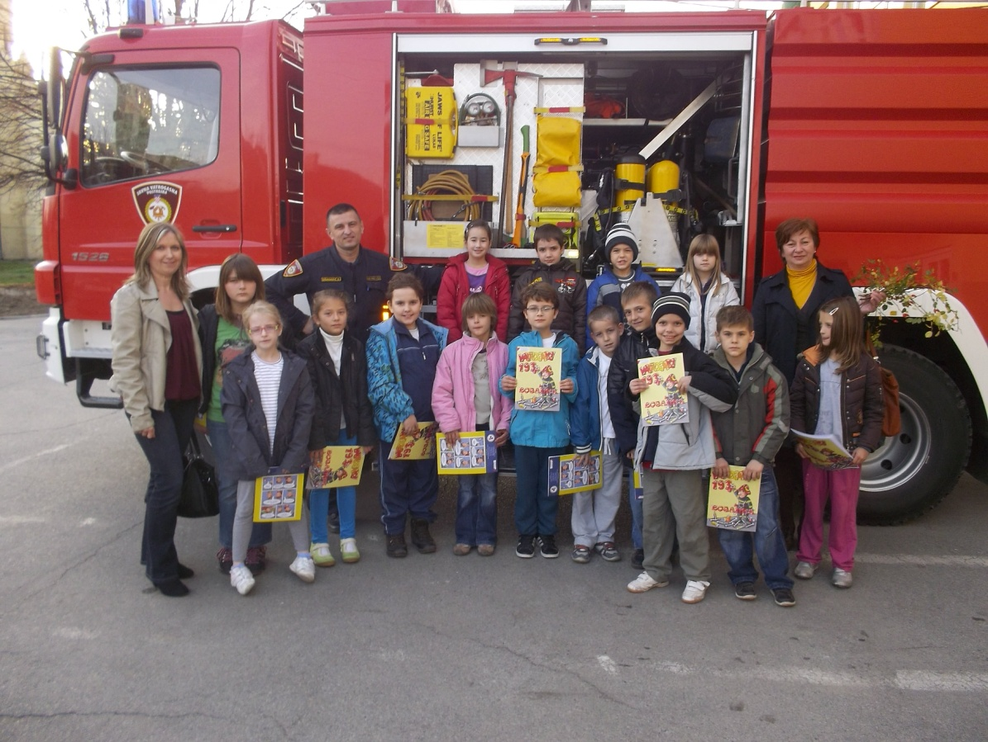

Odlazimo vidno raspoloženi i puni veselja
Nakon ovog dana, sve o vatrogascima te broj 193 naša glavica svaka je znala
stoga na zanimljivom predavanju g. Stjepanu, te ostalim vatrogascima što su nam otvorili vrata svoga doma – VELIKO HVALA!

.

